Cuprins

**Surse de date** 1

**Utilizarea a minim 3 tabele distincte între care să existe o relație** 1

**Curățare de date (eliminare rânduri/coloane, înlocuirea de date, redenumire de coloane/tabela).** 2

**Minim o coloană calculată** 3

**Minim două măsuri noi** 4

**Vizualizări de tip table** 5

**Vizualizări de tip matrix** 6

**Vizualizări de tip grafice(minim 3 tipuri distincte)** 7

**Gradient pe culoare** 9

**Filtrare pe minim 3 atribute** 10

**Slicer** 11

**Ordonare în funcție de criterii** 12

**Un element din zona Analytics** 13

**Surse de date**

Pentru crearea proiectului, au fost descărcate 3 surse de date de la adresa <https://www.ecdc.europa.eu/en/covid-19/data> și anume un tabel care conține date privind decesele la nivelul Europei, un table care conține date cu privire la vaccinările în fiecare stat din Europa și ultimul tabel care conține date privind testarea la nivelul statelor din Europa. În vederea creării unui dashboard cu ajutorul PowerBI, cele 3 fișiere au fost transformate într-unul singur care conține 3 foi de lucru denumite, ***decese, testare, vaccinări***.



**Utilizarea a minim 3 tabele distincte între care să existe o relație**

Între cele 3 tabele există o relație și anume coloana care definește codul țării, și anume:

* în foaia de lucru decese, există coloana countryterritoryCode (va fi redenumită);
* în foaia de lucru testare, există coloana country_code(va fi redenumită);
* în foaia de lucru vaccinări există coloana ReportingCountry(va fi redenumită),

**Curățare de date (eliminare rânduri/coloane, înlocuirea de date, redenumire de coloane/tabela).**

Fiecare tabel va avea coloana country_code.

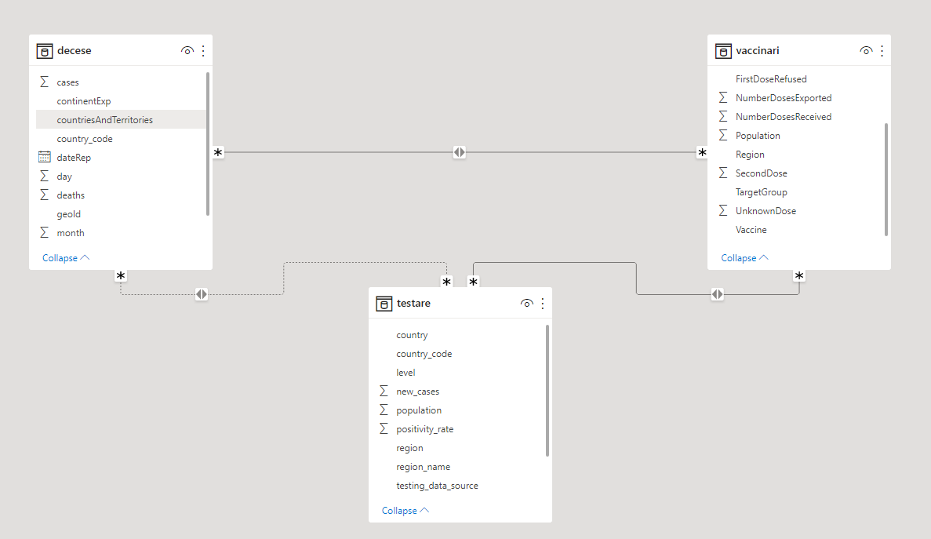

Pe baza codului country_code, voi crea un tabel countries în care voi prelua din oricare tabele country_code iar la country_name voi popular cu denumirile țărilor existente în cadrul tabelului testare.

**Cerința: să se creeze un tabel cu două coloane:**

1. coloanal **country**_code care va fi populată cu codurile țărilor(distinct);
2. coloana **country_name** care va fi populată sub forma unui join (pivot) dintre coloana **country_code** a tabelului ***countries*** și valorile din coloana **country** a tabelului ***testare***.

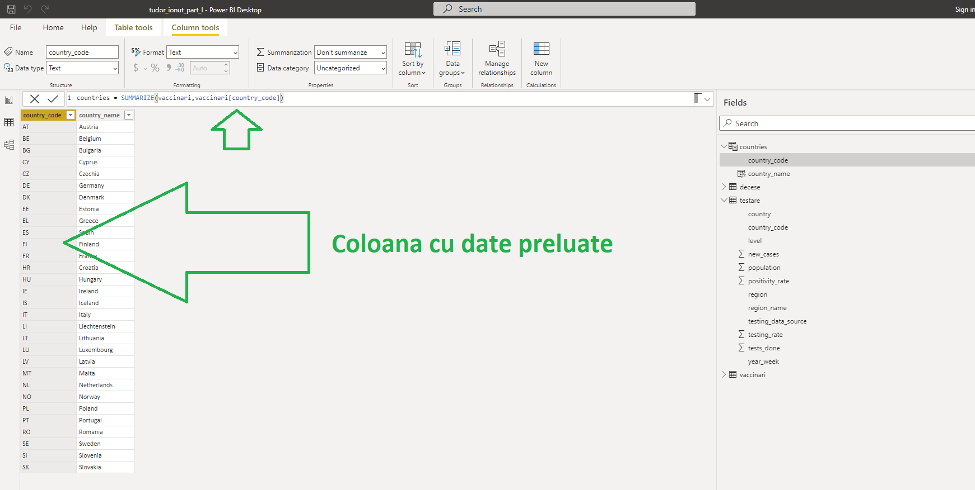

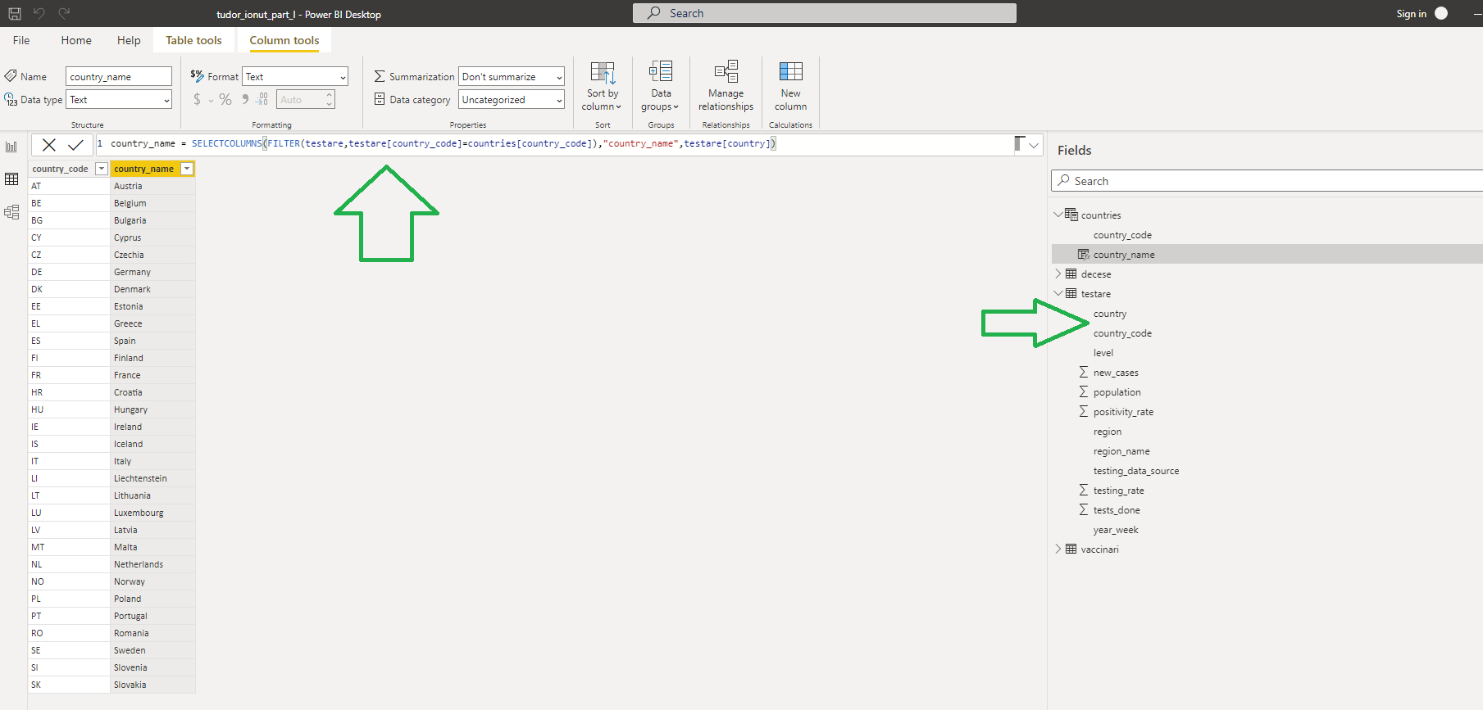

Modelul actualizat

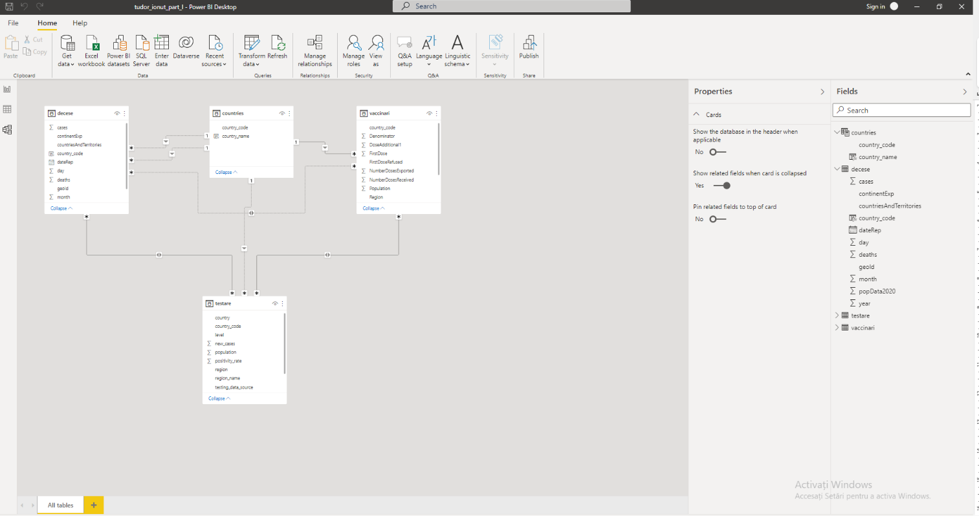

**Minim o coloană calculată**

Au fost implementate mai multe coloane calculate:

* **Cerința**: să se creeze o coloană calculata FirstDose10 pentru a vedea cu cât ar crește numărul dozelor daca numarul celor care se vaccineaza ar creste cu 10% într-un tabel matrix viitor;

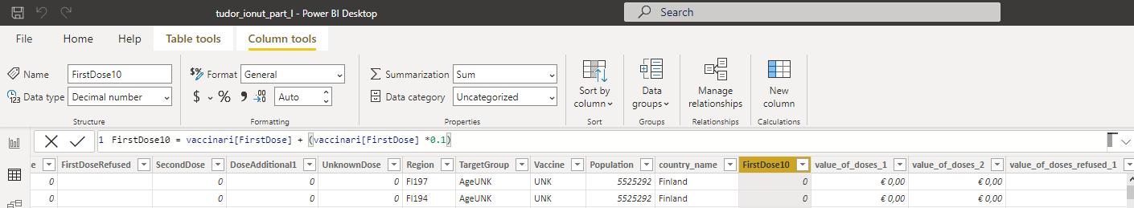

* **Cerința**: să se creeze o coloană calculată denumită value_of_doses_1 ce cuprinde valoarea calculată a fiecărei prime doze înmulțită cu prețul de 19.50 euro[1] într-un tabel matrix viitor;



* **Cerința**: să se creeze o coloană calculată denumită value_of_doses_2 ce cuprinde valoarea calculată a fiecărei prime doze înmulțită cu prețul de 20.50 euro[2] într-un tabel matrix viitor;



* **Cerința**: să se creeze o coloană calculată denumită value_of_doses_refused_1 ce cuprinde valoarea calculată a fiecărei doze refuzate înmulțite cu 19.50 euro într-un tabel matrix viitor.

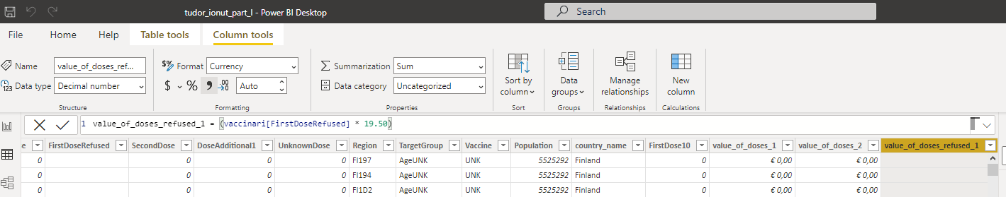

**Minim două măsuri noi**

Au fost create măsurile:

* diferență doze (doza 1 – doza 2);
* procentaj_vaccintat;

**Vizualizări de tip table**

**Cerință**: Să se creeze tabelul countries care să conțină country_code și countr_name pentru a putea fi referit în viitoarele grafice sau pagini.

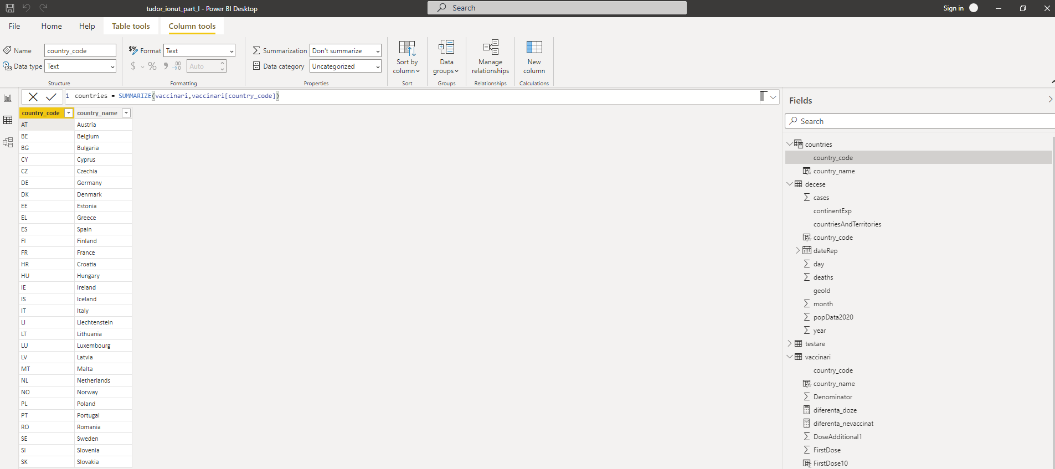

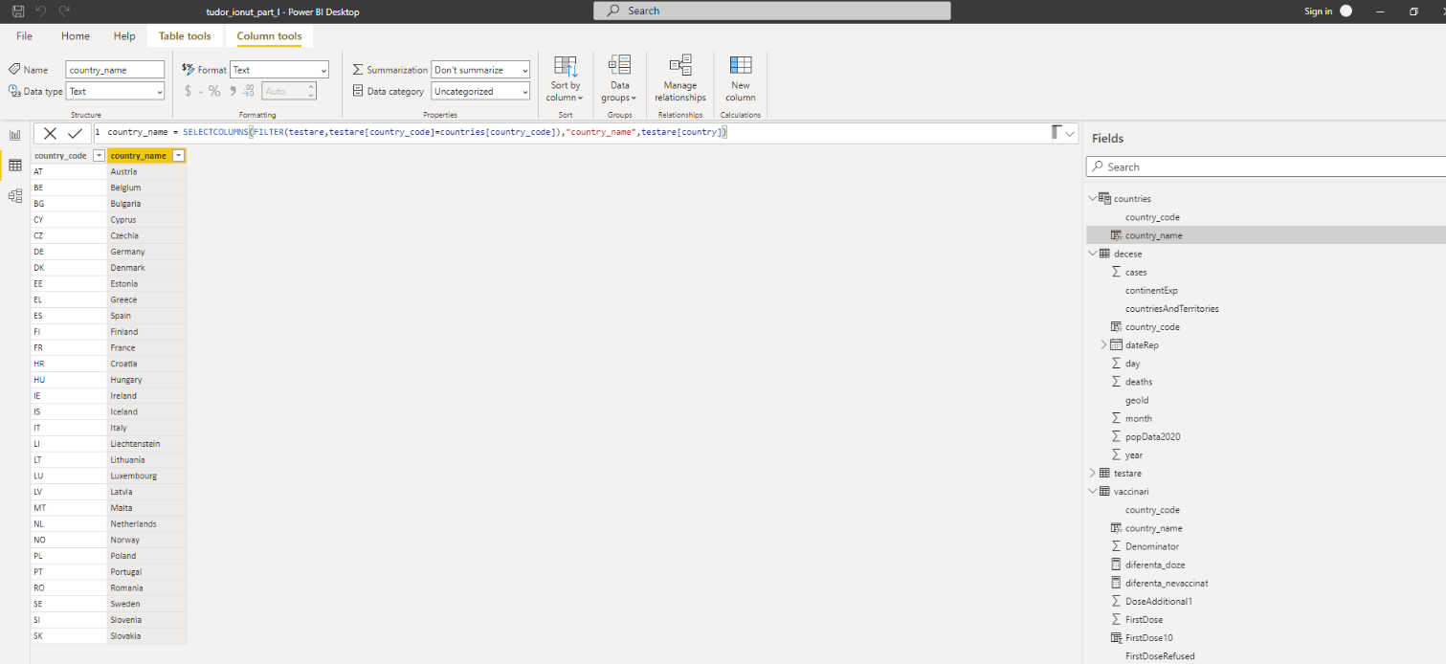

**Vizualizări de tip matrix**

**Cerință**: să se creeze tabelul de tip matrix care să conțină country_code, first_dose(maximum), second_dose(maximum) și numarul populației.

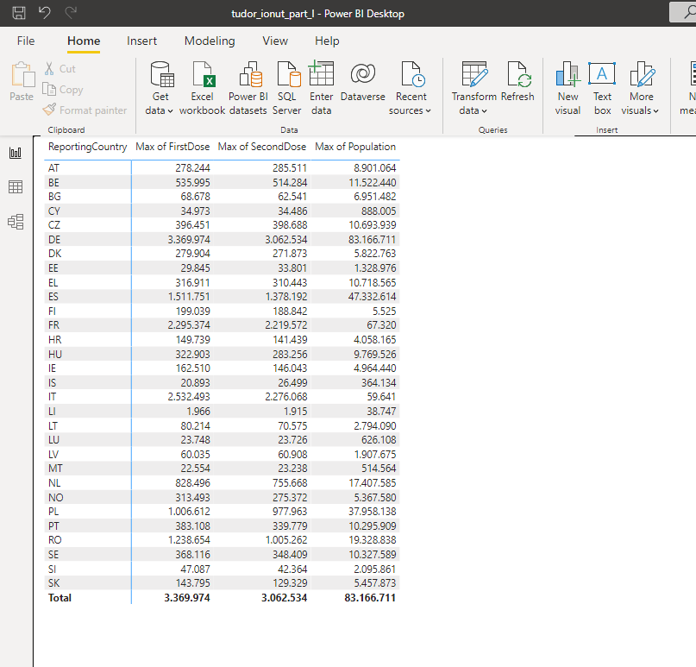

**Vizualizări de tip grafice(minim 3 tipuri distincte)**

**Cerință**: să se creeze un grafic de tip pie care să conțină statele Europei, numărul de teste și rata de pozitivare.

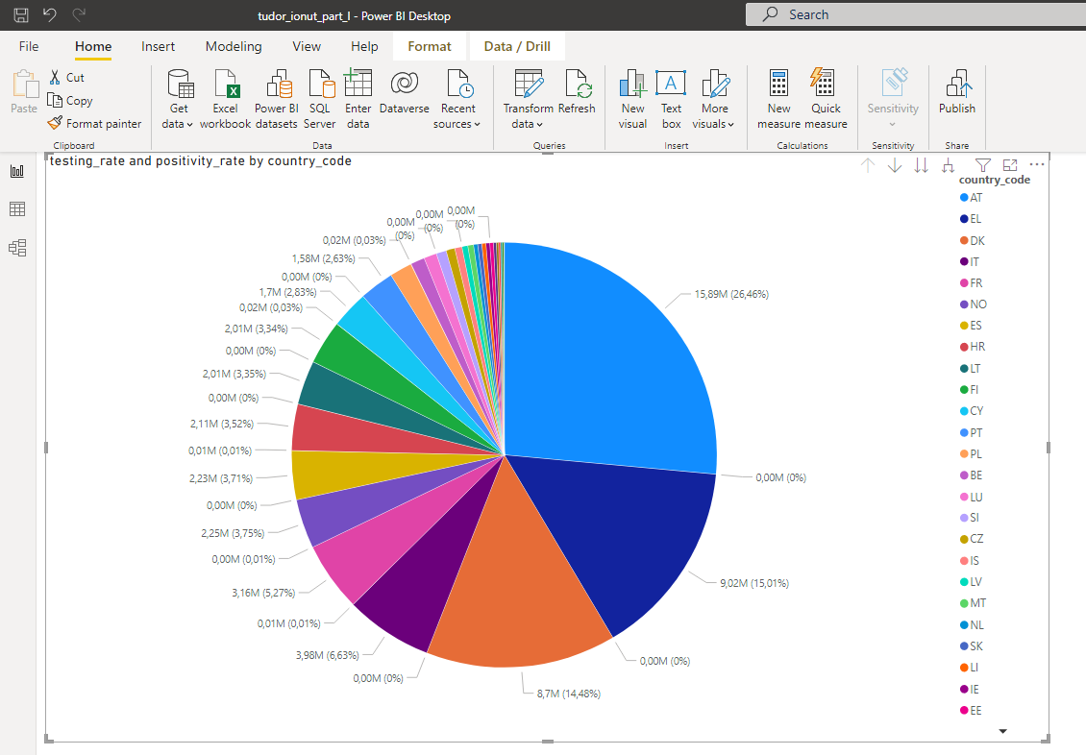

**Cerință**: să se creeze un grafic de tip pie care să conțină statele Europei, numărul de decese și procentajul din totalul de decese la nivel european. Atașați un un slicer pentru a filtra valorile deceselor.

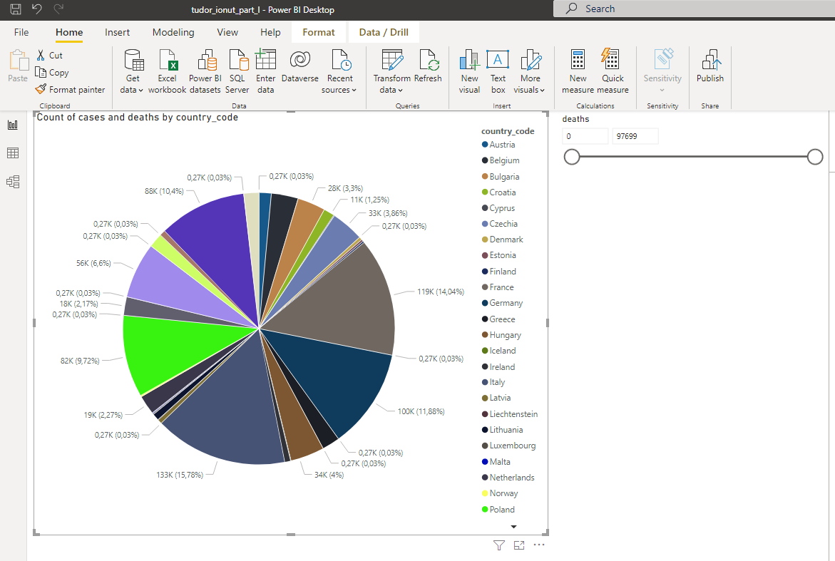

**Cerință**: să se creeze un grafic de tip bar care să conțină statele Europei, numărul de vaccinări cu prima doză și numărul de vaccinări cu a doua doză (tooltip). Să se atașeze un slicer pentru filtrarea statelor europene.

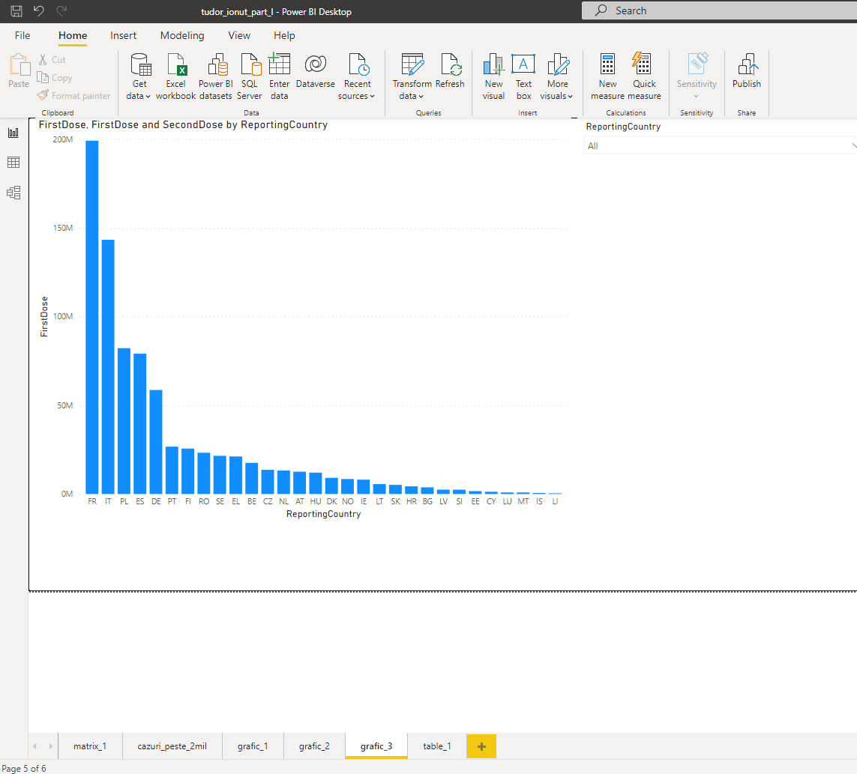

**Gradient pe culoare**

**Cerință**: să se creeze tabel matrix care să conțină țara, numărul de doze 1 maxim dintr-o săptămână. Rândurile coloanei max of FirstDose se vor colora în cel puțin 3 culori de la cele mai mici valori având culoarea mai deschisă la cele mai mari valori având culoarea mai închisă. Atașați și un 2 obiecte de tip card ce vor conține numărul maxim de prima doză efectuate într-o săptămână și numărul maxim de doza 2 efectuate într-o săptămână.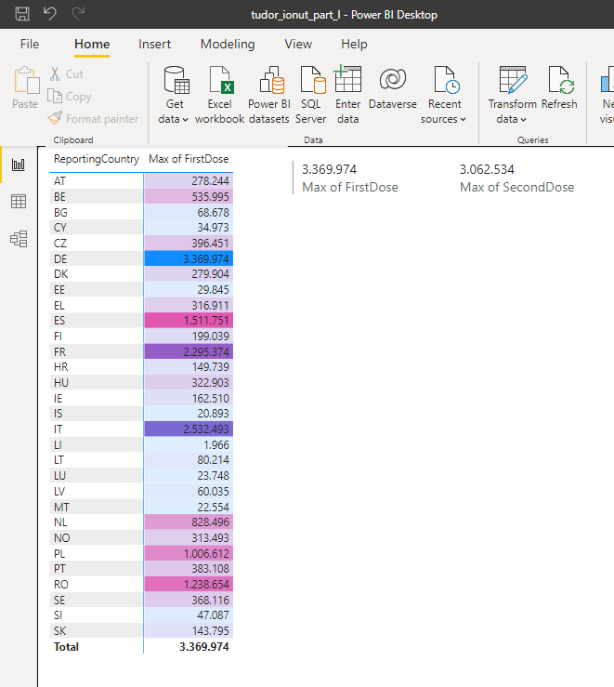

**Filtrare pe minim 3 atribute**

**Cerință**: să se creeze un grafic de tip pie care să conțină numărul de cazuri, țara și numărul de decese. Să se filtreze rezultatele după țările care încep cu A sau care nu încep cu B, numărul de cazuri a depășit un milion iar numărul de decese este mai mare decât 100.000.

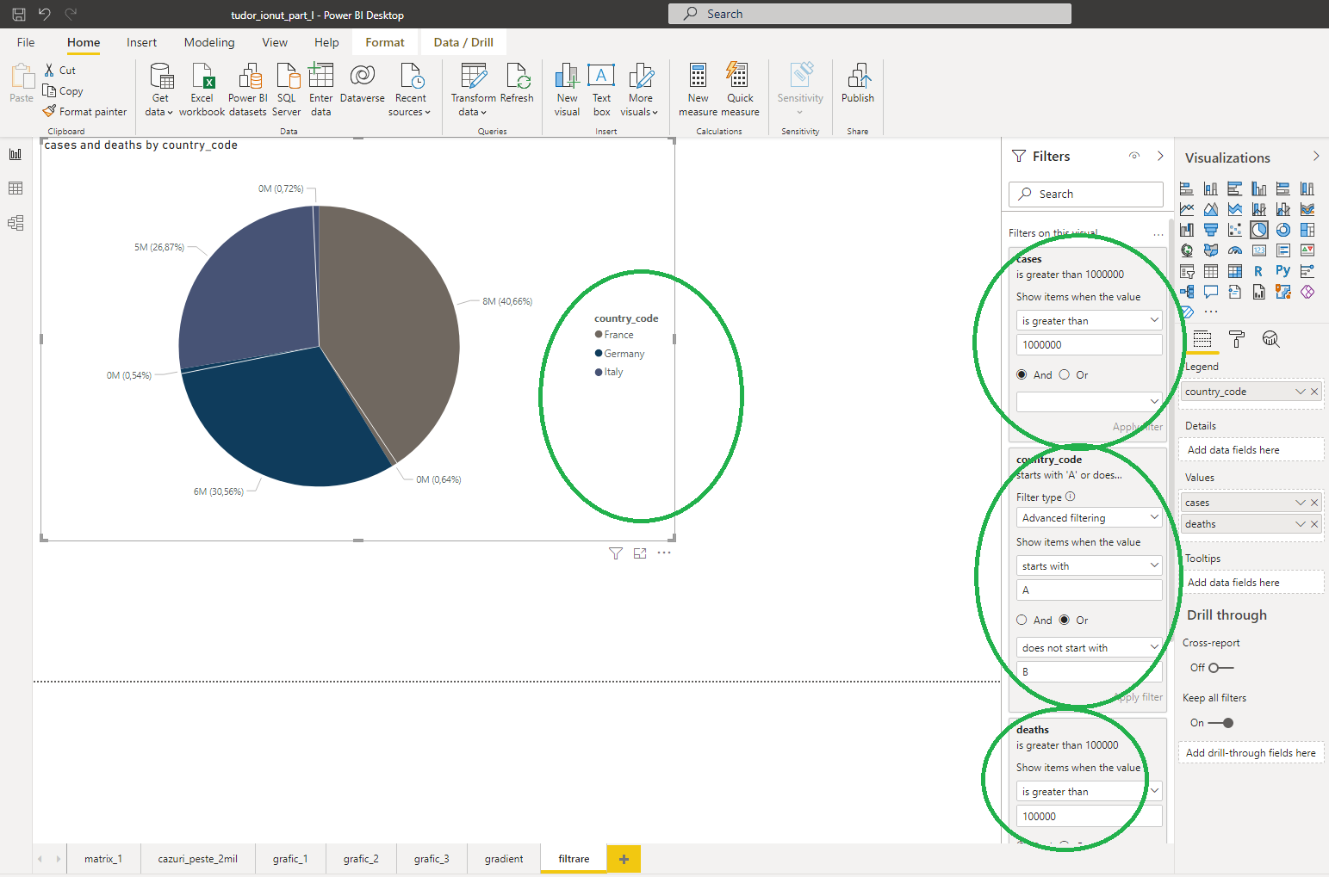

**Slicer**

**Ordonare în funcție de criterii**

**Un element din zona Analytics**

1. https://www.digi24.ro/stiri/externe/mapamond/pfizer-si-moderna-cresc-preturile-vaccinurilor-vandute-ue-pe-masura-ce-varianta-delta-se-raspandeste-1618645
2. https://www.digi24.ro/stiri/externe/mapamond/pfizer-si-moderna-cresc-preturile-vaccinurilor-vandute-ue-pe-masura-ce-varianta-delta-se-raspandeste-1618645